UNIVERSITATEA POLITEHNICA TIMIŞOARA
FACULTATEA DE CHIMIE INDUSTRIALĂ ŞI INGINERIA MEDIULUI

STUDII PRIVIND AROMATICITATEA UNOR COMBINAŢII HETEROCICLICE

Conducători ştiinţifici:
Prof. Dr.Chim. Carol Csunderlik
Prof. Dr.Chim. Carol Csunderlik Doctorand:
Prof. Dr.Chim. Mircea Ștefănescu Ing. Iulia-Maria Păuşescu
Prof. Dr. Ing. Francisc Peter

Rezumatul tezei de doctorat
Aromaticitatea este unul dintre cele mai importante concepte din chimia organică. Ȋn ciuda faptului că termenul de aromaticitate/aromatic este cunoscut de mai bine de un secol şi jumătate există încă numeroase aspecte care nu sunt elucidate. Aromaticitatea are un caracter multidimensional, ceea ce o face dificil de definit. Dacă în privinţa evaluării calitative a caracterului aromatic al unui compus s-a ajuns la consens, evaluarea cantitativă a aromaticităţii încă generează controverse. La ora actuală există patru criterii prin care se poate evalua caracterul aromatic al unui compus: geometric, energetic, magnetic şi de reactivitate chimică.
Obiectivele tezei de doctorat au fost:
- studiul stabilităţii şi aromaticităţii heterobenzenilor cu elemente din grupa a 15-a (N, P, As, Sb, Bi) prin calcularea unor indici geometrici (HOMA şi BIRD), energetici (entalpia de formare şi energia de stabilizare aromatică ASE), magnetici (NICS şi anizotropia susceptibilităţii magnetice) şi de reactivitate chimică (diferenţa de energie HOMO-LUMO, duritatea absolută şi electrofilicitatea) prin diferite metode cuanto-chimice.
- studiul aromaticităţii unor combinaţii de tipul coronenului dopate cu perechi de atomi B-N ca bază pentru grafene modificate, prin calcularea de indici magnetici (NICS), indici geometrici (HOMA) şi de reactivitate chimică (diferenţa de energie HOMO-LUMO).
Heterobenzenii sunt combinaţii heterociclice formate din şase atomi, heteroanalogi ai benzenului ȋn care una sau mai multe grupe CH sunt ȋnlocuite cu elemente izovalente. Lucrarea de faţă studiază aromaticitatea heterobenzenilor cu elemente din grupa a 15-a: azot, fosfor, arsen, stibiu şi bismut.
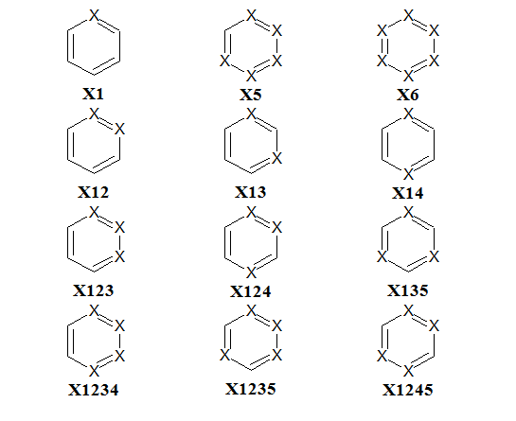
X= N, P, As, Sb, Bi
S-au efectuat calcule de optimizare geometrică pentru heterobenzenii studiaţi prin metodele ab initio HF şi DFT (B3LYP) cu seturile de bază LANL2DZ pentru toţi heterobenzenii şi 6-311+G(d,p) pentru heterobenzenii cu N, P, As. Pentru a stabili dacă optimizarea geometrică a condus la minime globale s-au efectuat şi calcule de frecvenţă la acelaşi nivel de teorie cu programul Gaussian 09.
Indicii geometrici HOMA şi BIRD au fost calculaţi prin metodele menţionate anterior. Valorile obţinute sugerează că majoritatea heterobenzenilor prezintă caracter aromatic. Ȋn general se observă că heterobenzenii cu Sb şi Bi cu mai mulţi heteroatomi au caracterul aromatic cel mai slab sau chiar pot fi consideraţi nearomatici. Ambii indici calculaţi arată că heterobenzenii cu simetrii D_{3h} (X135) şi D_{6h} (X6) prezintă caracterul aromatic cel mai pronunţat. Ca tendinţă generală se observă, pe baza valorilor HOMA şi BIRD, o scădere a aromaticităţii în cazul izomerilor 2X (X13>X12>X14), 3X (X135>X123>X124) şi 4X (X1245>X1235>X1234). De asemenea caracterul aromatic scade cu heteroatomii mai grei (de la N la Bi).
Aromaticitatea heterobenzenilor cu elemente din grupa a 15-a a fost evaluată pe baza a două mărimi entalpia de formare, prin metodele semiempirice PM3 şi PM6 şi pe baza unor reacţii de tip izolobal prin metodele ab initio HF şi DFT (B3LYP) cu seturile de bază LANL2DZ pentru toţi heterobenzenii şi 6-311+G(d,p) pentru heterobenzenii cu N, P, As, ca măsură a stabilităţii, şi energia de stabilizare aromatică, calculată pe baza unei reacţii homodesmice prin metodele HF şi DFT cu ambele seturi de bază, ca măsură de estimare a stabilităţii mărite datorate delocalizării ciclice a electronilor π. Pe baza entalpiilor de formare ale heterobenzenilor calculate toţi compuşii par a fi stabili. Ordinea ȋn care stabilitatea izomerilor 3X (X123, X124, X135) şi 4X (X1234, X1235, X1245), unde X=P, As, Sb, Bi scade este aceeaşi prin toate metodele aplicate: X123>X124>X135, respectiv X1234>X1235>X1245. Ȋn cazul izomerilor 2X apare o diferenţă între metode: X12>X14>X13 (cu PM3 şi PM6), respectiv X12>X13>X14 (cu B3LYP şi HF cu ambele seturi de bază). Şi ȋn cazul heterobenzenilor cu N ordinea descreşterii stabilităţii este aceeaşi cu toate metodele folosite: N13>N14>N12, N135>N124>N123, respectiv N1235>N1245>N1234. De asemenea se observă ca tendinţă generală că stabilitatea scade cu creşterea numărului de heteroatomi din combinaţia ciclică, iar ȋn grupă de la N la Bi. Valorile energiei de stabilizare aromatică, ASE, calculate pe baza reacţiei homodesmice sunt majoritatea pozitive, indicȃnd astfel posibilul caracter aromatic al heterobenzenilor studiaţi. Şi pe baza acestui indice se observă ca tendinţă generală scaderea aromaticităţii cu creşterea numărului de heteroatomi şi ȋn grupă de la N la Bi. Aromaticitatea heterobenzenilor scade în ordinea X13>X14>X12, în cazul izomerilor 2X (X=N, P, As, Sb, Bi), X135>X123>X124, în cazul izomerilor 3X (X= N, P, As, Sb), prin toate metodele folosite.
Ecranarea magnetică absolută a fost calculată ȋn centrul moleculei, NICS(0), şi la distanţă de 1Å faţă de centrul moleculei, NICS(1) şi NICS_{zz}, Figura 27, folosind metoda GIAO [187] la nivel ab initio HF şi DFT (B3LYP) cu seturile de bază LANL2DZ (pentru toţi heterobenzenii) şi 6-311+G(d,p) (pentru heterobenzenii care conţin N, P, As) cu programul Gaussian 09. Anizotropia susceptibilităţii magnetice a fost calculată prin metoda GIAO, folosind ca şi cuvȃnt cheie “nmr=susceptibility”, prin aceleaşi metode. Indicii NICS (0) prezintă şi valori pozitive, ceea ce ar sugera că nu toţi heterobenzenii sunt aromatici. Acest fapt este infirmat de valorile negative obţinute pentru indicii NICS(1) şi NICS_{zz}, a căror utilizare a fost recomandată ȋn detrimentul indicilor NICS (0). Caracterul aromatic prezintă ca tendinţă generală o scădere cu creşterea numărului de heteroatomi substituiţi şi ȋn grupă de la N la Bi, pe baza acestui criteriu. Valorile anizotropiei susceptibilităţii magnetice indică aromaticitatea tuturor heteribenzenilor, însă aceasta creşte, în general, cu creşterea numărului de heteroatomi (de la X1 la X6), pe de o parte, dar şi cu heteroatomii mai grei (de la N la Bi), în contradicţie cu rezultatele obţinute pentru ceilalţi indici calculaţi. Deoarece indicii NICS sunt mult mai mult folosiți pentru aprecierea aromaticității, considerăm că rezultatele obținute pe baza acestora sunt mai utile, urmând ca anizotropia susceptibilității magnetice să fie analizată ulterior pe un număr restrâns de heterobenzeni pentru a putea stabili apoi o metodologie generalizată.
Au fost calculaţi trei descriptori de reactivitate chimică: diferenţa de energie HOMO-LUMO, duritatea absolută şi electrofilicitatea prin metodele semiempirice PM3 şi PM6, cu programul MOPAC 2009, şi prin metodele ab initio HF şi DFT (B3LYP) cu seturile de bază LANL2DZ (pentru toţi heterobenzenii) şi 6-311+G(d,p) (pentru heterobenzenii care conţin N, P, As) cu programul Gaussian 09. Toţi descriptorii de reactivitate chimică indică, în general, o scădere a stabilităţii şi a aromaticităţii cu creşterea numărului de heteroatomi şi pentru compuşi de acelşi tip de la N la Bi. De asemenea toţi descriptorii folosiţi arată că heterobenzenii de tipul X13, în cazul izomerilor 2X, respectiv X135, în cazul izomerilor 3X, sunt cei mai stabili şi au caracterul aromatic cel mai pronunţat în seriile respective.
Deoarece foile de grafenă conţin în mod normal un număr foarte mare de atomi, calculele aferente sunt greoaie (mari consumatoare de timp) de aceea aprecierile se fac în general pe fragmente mai mici, considerându-se că existenţa unei conjugări suplimentare aduce beneficii în sensul dorit. În plus prezenţa unor heteroatomi care să aibă caracter donor şi acceptor de electroni (de tipul azotului şi a borului) contribuie la îmbunătăţirea proprietăţilor electrice ale unor asemenea structuri. Pentru calcule a fost făcută o selecţie de compuşi bazaţi pe coronen, dar în care au fost înlocuite perechi adiacente de atomi de carbon cu grupe N – B. Structurile au fost împărţite în două grupe notate a şi z deoarece substituirea atomilor de carbon a început pe margine şi astfel au fost generate structuri similare „armchair” (a), respectiv „zigzag” (z). Acelaşi sistem de substituţie s-a păstrat şi în al doilea rând de atomi. Calculele au fost efectuate prin metode ab initio, bazate pe metoda funcţionalei de densitate (DFT) varianta B3LYP/6-311+G(d,p) folosind pachetul de programe Gaussian 09. Calculele au urmărit optimizarea geometrică a structurilor, un calcul de frecvenţe pentru a demonstra că geometria obţinută reprezintă minimul real al structurii, determinarea diferenţei de energie între orbitalii HOMO şi LUMO, calculul indicelui HOMA şi calculul indicelui NICS(0) şi NICS(1) (atom virtual în centrul ciclului analizat, respectiv la 1 Ǻ deasupra ciclului analizat). Calculele HOMA şi NICS au fost efectuate pe fiecare ciclu neechivalent din structurile de tip coronen alese.
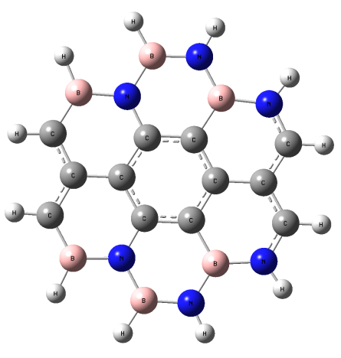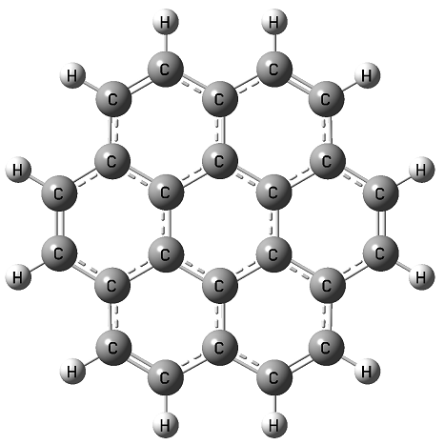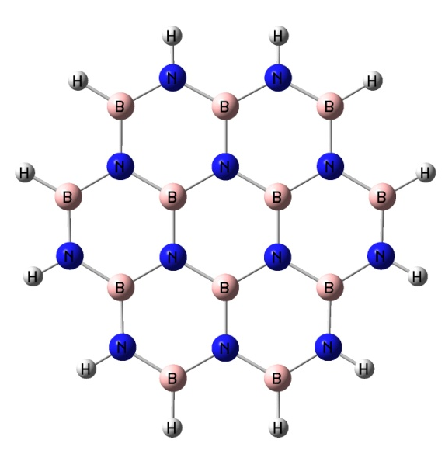
coronenBN6 coronen coronenBN12
exemple de structuri selectate

Domeniul de variaţie al căldurilor de formare calculate este mai mare în cazul structurilor de tip (a), totodată aceste molecule apărând mai stabile (la acelaşi conţinut de heteroatomi).

În ceea ce priveşte diferenţa de energie între orbitalii HOMO şi LUMO se poate constata că la moleculele de tip (a) două structuri sunt în afara domeniului de posibilă conducţie electrică (semiconductori): structura coronenBNb care are perechea B-N pe una din laturile care desemnează poziţia 1,2 conform numerotării standard, respectiv structura coronenBN7 care conţine şapte grupe B-N care închid practic o structură de fenantren. Celelalte structuri se încadrează în domeniul semiconductor, chiar unele dintre ele în domeniul conductor (prezenţa heteroatomilor în poziţii avantajoase privind sistemul de delocalizare permite o apropiere mai mare a energiilor orbitalilor, astfel că se poate ajunge aproape de banda de conducţie. Este cazul moleculelor cu şase grupe B-N pe marginile opuse respectiv cea cu nouă grupe dintre care trei interioare. În cazul moleculelor de tip (z) cele cu 4 respectiv 5 grupe B-N ies din domeniul de semiconducţie, celelalte încadrându-se în acesta, fără să mai existe o scădere spectaculoasă a diferenţei de energie între orbitalii vizaţi. Această observaţie este în concordanţă şi cu stabilitatea apropiată a acestor molecule.
Odată cu introducerea heteroatomilor se constată o variaţie destul de mare a parametrilor NICS calculaţi, ajungându-se chiar la caracter nearomatic (valori apropiate de zero) ale unor cicluri şi chiar antiaromatic în cazul ciclului central.
Calcului indicilor HOMA compuşii selectaţi arată că în general caracterul aromatic se păstrează odată cu introducerea perechilor de atomi B-N şi că acesta creşte local cu creşterea numărului de perechi de heteroatomi dintr-un ciclu.

